Reprohaus Shanghai Huichang Flexo Technology Co., Ltd., Shanghai, China, installiert Asahi AWP™ Prozessor für wasserauswaschbaren CleanPrint Flexodruckplatten
Bedeutung einer herausragenden Plattenqualität mit verbesserter CO₂-Bilanz steigt angesichts stetig wachsender Nachfrage nach nachhaltigen Lösungen in China
Tokio, Japan, und Brüssel, Belgien, 26. April 2022. Asahi Photoproducts, ein führendes Unternehmen bei der Entwicklung von Photopolymer-Druckplatten für den Flexodruck und eine Tochtergesellschaft von Asahi Kasei, hat heute bekanntgegeben, dass das in Shanghai, China, ansässige Reprohaus Shanghai Huichang Flexo Technology Co., Ltd., kürzlich das Prozessorsystem AWP™ 4260 von Asahi für wasserauswaschbare CleanPrint Flexodruckplatten im Format bis 1.067 mm x 1.524 mm installiert hat. Der Prozessor AWP™ verarbeitet eine ökobilanzierte Druckplatte, die keine VOC-basierten Lösemittel für die Plattenherstellung benötigt und weniger Kohlendioxid an die Atmosphäre abgibt als andere Systeme. Zudem ermöglichen die hohe Plattengenauigkeit und die hervorragende Farbübertragung der wasserauswaschbaren Flexodruckplatte AWP™-DEW mit CleanPrint Technologie, den Druckereien eine höhere Druckqualität zu erzielen und effizientere Abläufe umzusetzen.
Das Reprohaus Shanghai Huichang Flexo Technology Co., Ltd. wurde 2021 gegründet. Von Anfang an hatte sich das Unternehmen das Ziel gesetzt, eine effiziente und ökobilanzierte Druckplatte einzuführen, um die langfristige Geschäftsentwicklung im Einklang mit der Umwelt in China zu fördern. Daher hat sich Huichang Flexo für ein Prozessorsystem AWP™ von Asahi Kasei für wasserauswaschbare CleanPrint Flexodruckplatten entschieden und im August 2021 installiert. Nach einer ersten mehrmonatigen Einsatzdauer zeigte sich das Reprohaus mit der hervorragenden Plattenqualität und der besseren CO₂-Bilanz äußerst zufrieden. Diese Produkteigenschaften spielen eine immer größere Rolle, da in China eine stetig steigende Nachfrage nach nachhaltigen Lösungen zu verzeichnen ist.
Darüber hinaus ist die AWP™ Flexodruckplatten-Familie mit der CleanPrint Technologie ausgestattet, die die Farbübertragung auf den Bedruckstoff verbessert sowie unerwünschte Farbansammlungen und andere Artefakte im Druckprozess vermeidet. Das von Huichang Flexo eingesetzte Plattenverarbeitungssystem für qualitativ hochwertige Druckplatten mit CleanPrint Technologie bietet sich für Flexodruckereien an, die ihre Druckqualität und Produktivität umweltverträglich verbessern möchten.

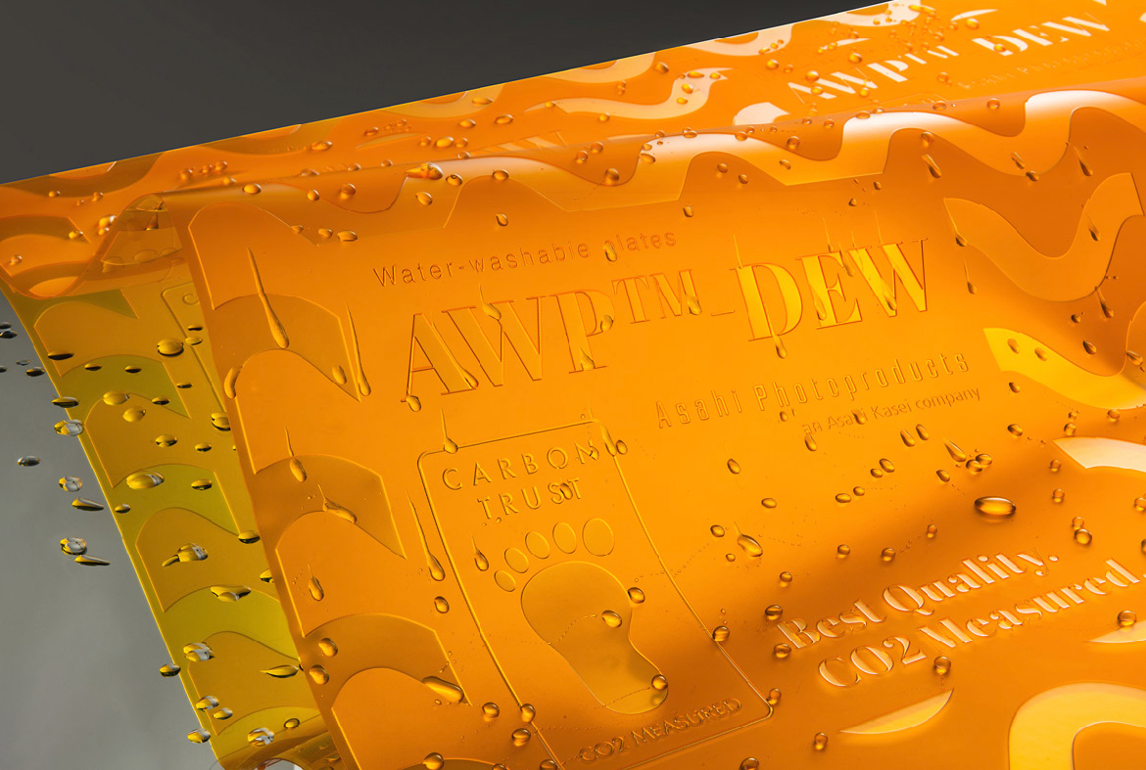
Bildunterschrift: Wasserauswaschbare CleanPrint Flexodruckplatte AWP™-DEW von Asahi: Das Reprohaus Huichang Flexo ist mit der herausragenden Plattenqualität bei gleichzeitig verbesserter CO₂-Bilanz sehr zufrieden.

„Wir haben verschiedene Plattenverarbeitungsgeräte, darunter das Prozessorsystem AWP™ von Asahi Kasei für wasserauswaschbare CleanPrint Flexodruckplatten, auf dem chinesischen Markt eingeführt, um den Flexodruckereien umweltverträgliche Qualitätsplatten zur Verfügung zu stellen. Da in China immer strengere Umweltschutzbestimmungen erlassen werden, müssen viele Unternehmen in kürzester Zeit Maßnahmen zu deren Einhaltung ergreifen. Das Prozessorsystem von Asahi kann sie dabei unterstützen, da es wasserauswaschbare Flexodruckplatten im Format bis 1.067 mm x 1.524 mm verarbeitet. Diese Druckplatten ermöglichen den Druckereien auf verschiedenen Substraten, wie auf Papier und flexiblem Verpackungsmaterial, eine hohe Druckqualität im Einklang mit der Umwelt zu erzielen. Daher können wir sie uneingeschränkt empfehlen“, sagt Pinghui Ren, President von Shanghai Huichang Flexo Technology Co., Ltd.
„Die AWP™ CleanPrint Flexodruckplatten haben auf der ganzen Welt ihre Leistungsvorteile für die Produktion hochauflösender Anwendungen unter Beweis gestellt. In Zukunft wird der Flexodruck, der sich durch eine bessere Klimabilanz auszeichnet, in China aufgrund des schnellen Umstiegs vom Tiefdruck zum Flexodruck von Verpackungsmaterial hauptsächlich für flexible Verpackungen eingesetzt werden. Wir freuen uns, mit der AWP™-Druckplatte und seinen zahlreichen Vorteilen, wie effizienterer Druckabläufe und einer besseren CO₂-Bilanz, zu dieser Entwicklung in China unseren Beitrag leisten zu können“, sagt Toshiki Sugawara, Vertriebsbeauftragter für Asahi Kasei Electronic Materials (Changshu) Co., Ltd.
Mehr Informationen zum Prozessor AWP™ von Asahi Photoproducts für wasserauswaschbare Flexodruckplatten sowie zu seinen CleanPrint Flexodruckplatten finden Sie auf www.asahi-photoproducts.com.

--Ende--

Über Shanghai Huichang Flexo Technology Co., Ltd.
Das Reprohaus Shanghai Huichang Flexo Technology Co., Ltd. wurde 2021 in Shanghai, China, gegründet. Neben dem AWP™ Prozessor für wasserauswaschbare CleanPrint Flexodruckplatten hat das Unternehmen die neueste Bebilderungstechnik, den Crystal XPS von ESKO, eingeführt. Das Unternehmen bietet seinen Kunden in der Druckbranche attraktive Lösungen an, die eine herausragende Druckqualität im Einklang mit der Umwelt erzielen.

Über Asahi Photoproducts
Asahi Photoproducts wurde 1973 gründet und ist eine Tochtergesellschaft der Asahi Kasei Corporation. Asahi Photoproducts gehört zu den führenden Wegbereitern für die Entwicklung von Photopolymer-Flexodruckplatten. Das Unternehmen hat es sich zum Ziel gesetzt, die Druckbranche durch Schaffung hochwertiger Flexodrucklösungen und kontinuierliche Innovationen im Einklang mit der Umwelt weiterzuentwickeln.

Monika Dürr  duomedia  monika.d@duomedia.com  +49(0)6104 944895 | Dr. Dieter Niederstadt  Asahi Photoproducts Europe n.v./s.a.  dieter.niederstadt@asahi-photoproducts.com  +49(0)2301 946743



